2017年11月28日
Internet Solutions
NTTコミュニケーションズ株式会社

高品質データセンターサービス「Nexcenter™」をアフリカ大陸へ拡大
～南アフリカの大手通信サービス事業者Internet SolutionsとNTT Comがコロケーションサービスにおいて協業～

NTTグループのDimension Dataの子会社であり、アフリカ地域全体に向けた通信サービスを提供する南アフリカの大手事業者Internet Solutions (社長: Saki Missaikos)とNTTコミュニケーションズ株式会社（代表取締役社長：庄司 哲也、以下 NTT Com）は、アフリカ大陸におけるデータセンターサービス「Nexcenter™」^{※1}の提供を目的として、2017年11月27日（南アフリカ時間）にパートナーシップ協定を締結しました。
これにより、アジアや欧米の企業のお客さまが南アフリカへ事業進出する際に、信頼性が高く安定した使いやすいデータセンターを利用することができます。また、南アフリカから事業を国際展開するお客さまは、NTT Comが世界20以上の国・地域で140拠点以上を展開するグローバルデータセンターを利用することができます。

- 背景・概要
アフリカ地域最大の経済大国である南アフリカのコロケーション市場は、政府機関やコンテンツサービス事業者などの好調な需要により、年平均約12%の成長率で拡大していて、今後もさらなる成長が見込まれています。本協定に基づき、NTT ComとInternet Solutionsは、2017年12月よりInternet Solutionsが保有する「南アフリカ ヨハネスブルク パークランズ データセンター」において、「Nexcenter™」としてデータセンターサービスの提供を開始する予定です。

- データセンターの概要・特長
新たに「Nexcenter™」拠点となる本データセンターは、ヨハネスブルク市内中心部のビジネス街に2010年に建設された、地上3階、地下1階建てのビルで、主にクラウドサービス事業者、金融機関、通信事業者のお客さまを対象にサービスを提供中です。

- 高い信頼性と省エネ性能を備えた施設
本データセンターでは、NTT Comが「Nexcenter™」として独自に定める300項目以上のグローバル統一設備・運用基準に準拠した高品質サービスを提供します。サービスの要である電源供給については、UPS(無停電電源装置)および、サーバーラックへの電源経路を二重化することにより、極めて高い信頼性を求める金融機関などのお客さまの要求に応える安全な環境を安定的に提供します。さらに、高信頼かつ高効率な空調設備の採用により、高い可用性と省エネ性能を両立させています。

- 厳格なセキュリティ対策
本データセンターでは、フロア毎に入室受付を設置し、セキュリティスタッフが24時間365日、常駐することにより、厳格な入館管理・運用を実現します。

- 優れたネットワーク環境
本データセンター内には、インターネットの相互接続点であるIX (Internet Exchange)を収容しているため、お客さまシステムはインターネットバックボーンへ遅延無くダイレクトに接続ができます。完全冗長化された光ファイバーによる高速アクセスだけでなく、万が一の通信障害に備えた無線や衛星回線などバックアップネットワークも利用できます。

- Internet Solutions社長Saki Missaikos 氏からのコメント
Internet Solutionsは、業界最高水準のグローバル・データセンター・ネットワークに加わることを、うれしく思います。我々はこの地域でビジネス拡大を目指す多国籍企業に向けて、アフリカで最初の「Nexcenter™」拠点としての魅力的なサービスと技術力を発揮していきます。

- 今後について
Internet Solutionsは現在、本データセンターと同一の敷地内に新棟を建設中です。新棟は、本データセンターと同様に「Nexcenter™」が定める設備基準に適応するとともに、最新鋭の設備を採用して設計しており、2018年7月の運用開始を予定しています。新棟完成後は、全体で約1,170ラックを提供する地域最大規模のデータセンターになります。今後もInternet Solutions とNTT Comは共同で、南アフリカにおけるデータセンター需要動向を見据え、新たなデータセンターの建設についても検討を続けていきます。

■「南アフリカ ヨハネスブルク パークランズ データセンター」の概要

所在地:ヨハネスブルク国際空港から車で30分 市内中心部のビジネス街
建物: 3階＋地下1階
サーバールーム面積: 約1,900m² (約600ラック)
IT機器向け電力: 1.3MW
非常用発電装置: 2N構成 45時間無給油運転可能
UPS: 2N構成
空調設備: 空冷式 N+1構成
ネットワーク: IX収容
各種規格・認証等: TIA942 Tier 3準拠、SOC2 type2、type1、ISO27001(取得予定含む)
2018年7月に新棟 (約570ラック、電力2.2MW) 拡張予定あり

「南アフリカ ヨハネスブルク パークランズ データセンター」の外観イメージ
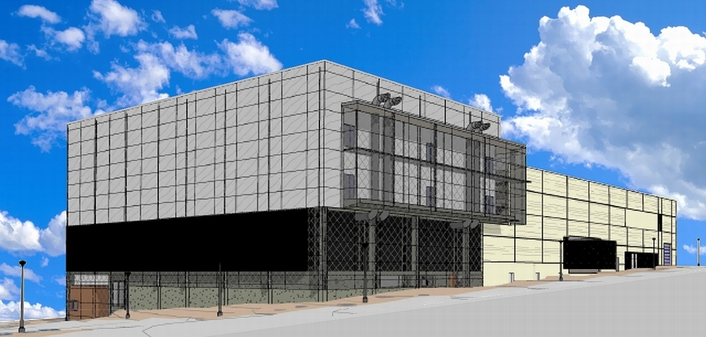

■Internet Solutions について
会社名：Internet Solutions
所在地：南アフリカ共和国 ヨハネスブルク
事業内容：アフリカ大陸におけるインターネット通信事業、データセンター事業

※1：「Nexcenter™」は、NTT Comのデータセンターサービスブランドです。
世界20以上の国・地域の140拠点以上で、グローバル X ノンストップ・データセンターサービスを提供しています。

■本件に関するお問い合わせ先

クラウドサービス部
瀬尾
TEL：03-6733-9511
Mail：wg-cl@ntt.com

